Project Land van Paling
Al enige jaren geeft het bestuur van HSV Het Voornse Kanaal bij de Gemeente Hellevoetsluis aan, dat de walkanten van de vestinggrachten in zeer slechte staat verkeerden. Op een groot aantal plaatsen was er achter de beschoeiing grote gaten ontstaan door het wegspoelen van grond achter de beschoeiing. Dit leverde naar inziens van het bestuur gevaar op voor zowel onze veteranen afdeling als onze karper afdeling. De laatste afdeling vist nl heel veel in donker, waardoor het goed mogelijk was om in een dergelijk diep gat te stappen. De mogelijke gevolgen hiervan behoeft verder geen uitleg. Drie jaar geleden heeft het bestuur, de nodige foto’s gemaakt, om de gevaren voor onze sportvissers duidelijk naar de Gem. Hellevoetsluis aan te geven.
Dit jaar heeft de Gem. Hellevoetsluis voor dit probleem een zeer beperkt budget beschikbaar gesteld c.q. begroot. Het bestuur kwam met de Gem. Hellevoetsluis overeen dat de Gem. Hellevoetsluis het materieel aan zal schaffen en dat de werkzaamheden onder toezicht van de Gem door vrijwilligers van de visvereniging HSV Het Voornse Kanaal, de benodigde werkzaamheden uitgevoerd zal worden. Deze samenwerking werd dan ook in 3 regiokranten vermeld.
Op zaterdag 14 mei 2016 was het dan eindelijk zover om alvast een gedeelte van de wallenkanten aangepakt zou worden. De voorkeur ging uit naar de wallenkant gelegen aan het Land van Paling. Ten 1e was deze wallenkant het ergst aan toe. In de vroege ochtenduren van zaterdag 14 mei, omstreeks 07.00 uur werd met de aanpak van die wallenkant aan gevangen.
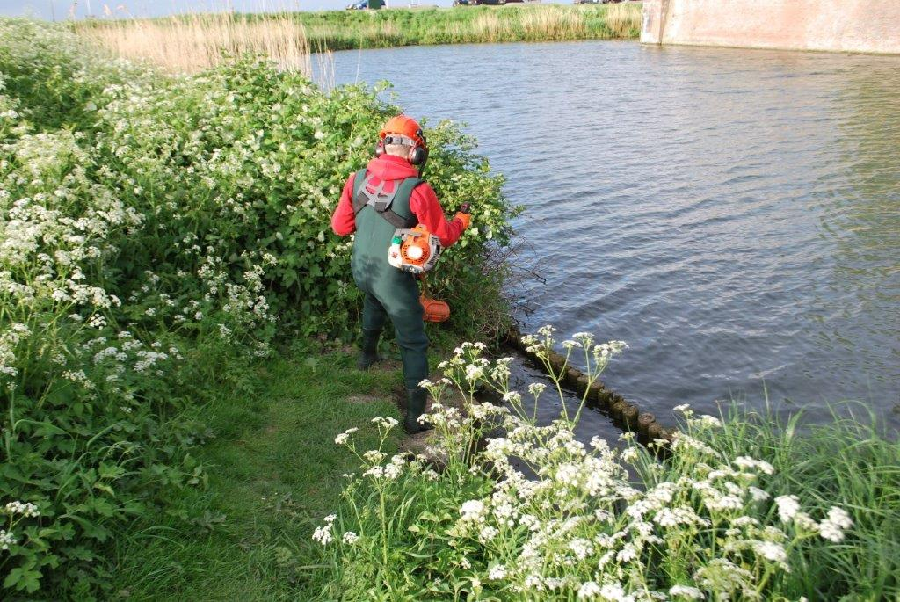
Ondanks de weinig aangemelde vrijwilligers, werd de klus toch dezelfde dag nog door 6 vrijwilligers geklaard. Heel belangrijk in dit project was de medewerking van Kevin Molenaar en Jessy Vogelenzang- de Jong. Zij hadden bij hun werkgever firma Dick Klok, cultuurtechniek te Heenvliet, verzocht om de benodigde machines ter beschikking te stellen.
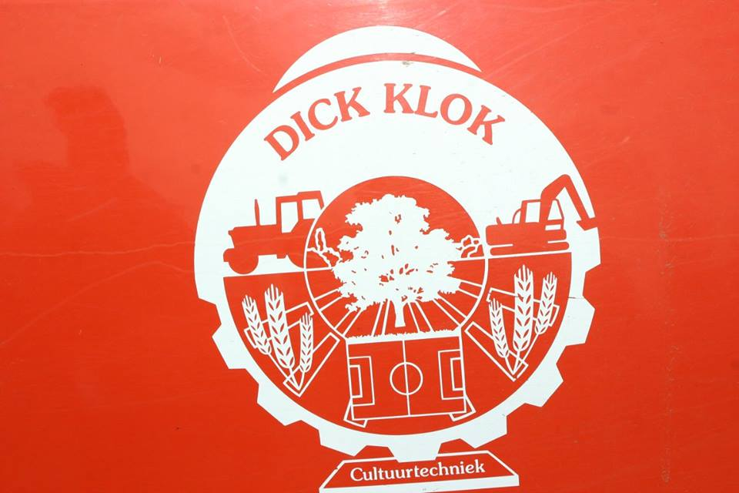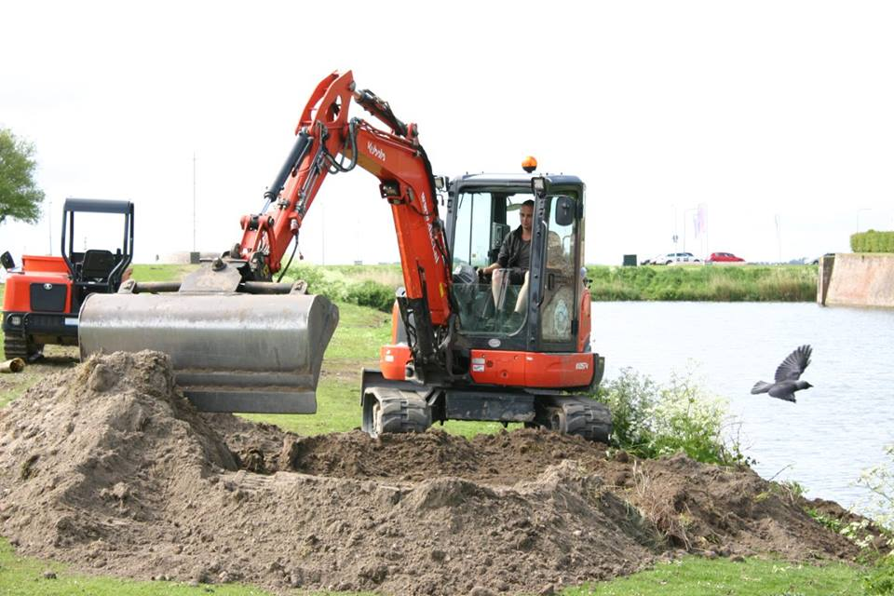
Deze twee giganten van vrijwilligers, bediende de machines en hadden dus een zeer hoge bijdrage geleverd, om dit project te doen slagen. Om 16.00 uur was de klus geklaard, dankzij de slechts 6 vrijwilligers (bestaande K. Molenaar, J. Vogelenzang-de Jong, J. Jansen, W. van Amen, J. de Bruijn en ondergetekende), die hun vrijetijd hadden opgeofferd om een deel van de vestinggrachten een stuk veiliger te maken.
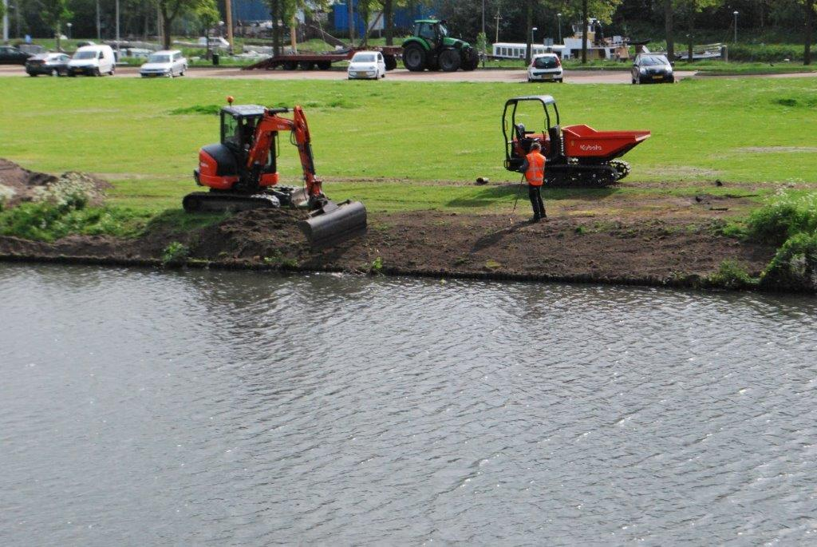

Deze twee giganten van vrijwilligers van de firma Klok, bediende de machines en hadden dus een zeer hoge bijdrage geleverd, om dit project te doen slagen. Om 16.00 uur was de klus geklaard, dankzij de slechts 6 vrijwilligers, die hun vrijetijd hadden opgeofferd om een deel van de vestinggrachten een stuk veiliger te maken.
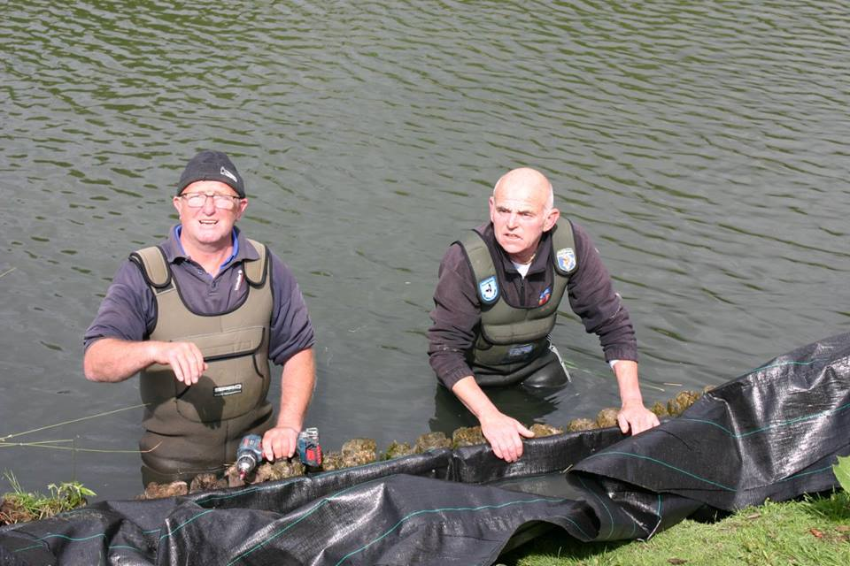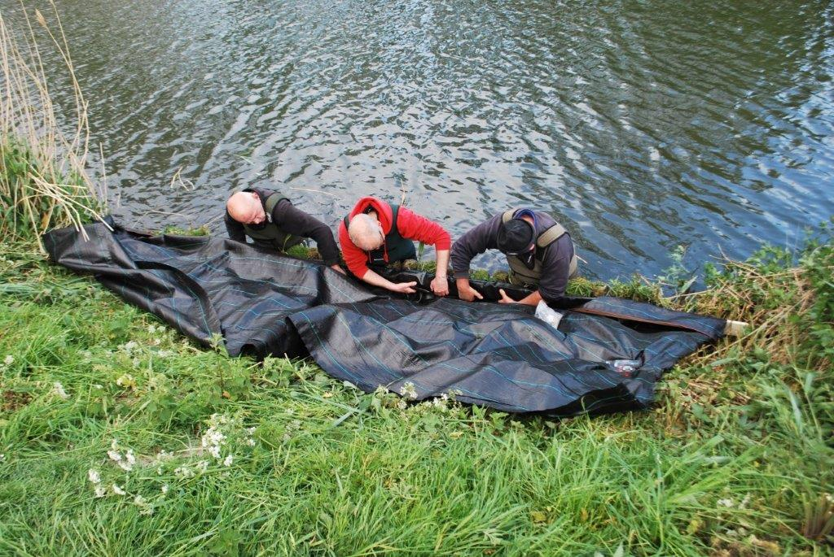
Het bestuur van HSV Het Voornse Kanaal, bedankt dan ook langs deze weg, de Gemeente Hellevoetsluis (wethouder van Lith) voor het beschikbaar stellen van het materiaal. In het bijzonder ook de firma Dick Klok (Cultuurtechniek) en hun werknemers K. Molenaar en J. Vogelenzang-de Jong. Zonder deze twee vrijwilligers en overige partijen was het uitzicht op herstel van de wallenkant aan het Land van Paling niet mogelijk geweest. Ook voor de toekomst staat het bestuur van HSV Het Voornse Kanaal open, voor meer samenwerking met de Gemeente Hellevoetsluis en de firma Dick Klok uit Heenvliet, om de overige wallenkanten van de vestinggracht aan te pakken.
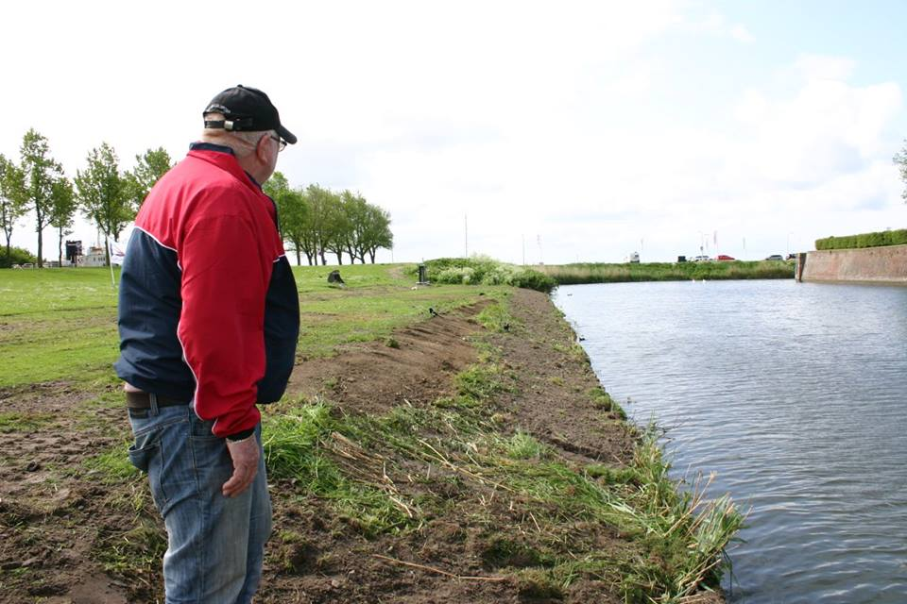
Ook werd op 2e pinksterdag door W. van Amen, J. de Bruijn en ondergetekende werkzaamheden verricht, aan de steigers op het plateau in de Zoutte kom. Ook hier waren bij de opgang van de steigers grote gaten ontstaan, waardoor zeker in het donker een gevaarlijke situatie kon ontstaan.
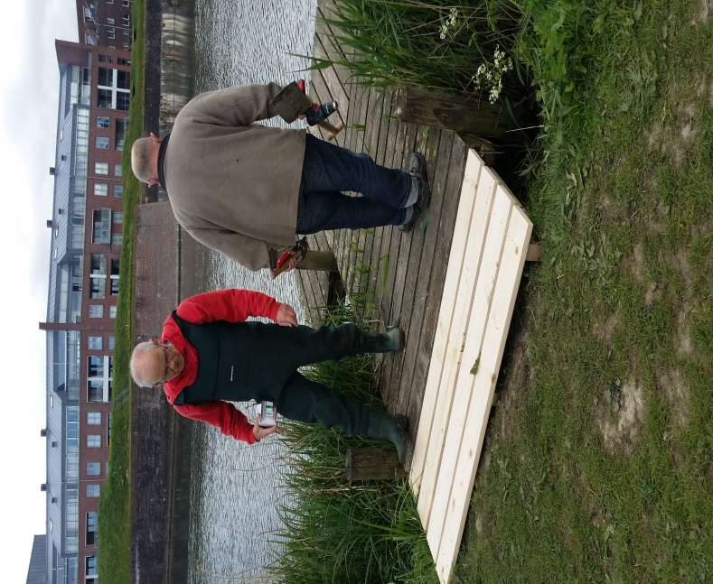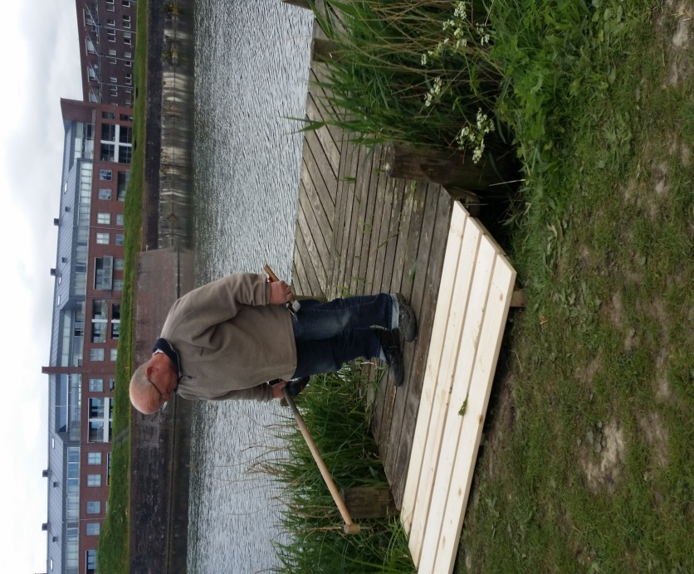
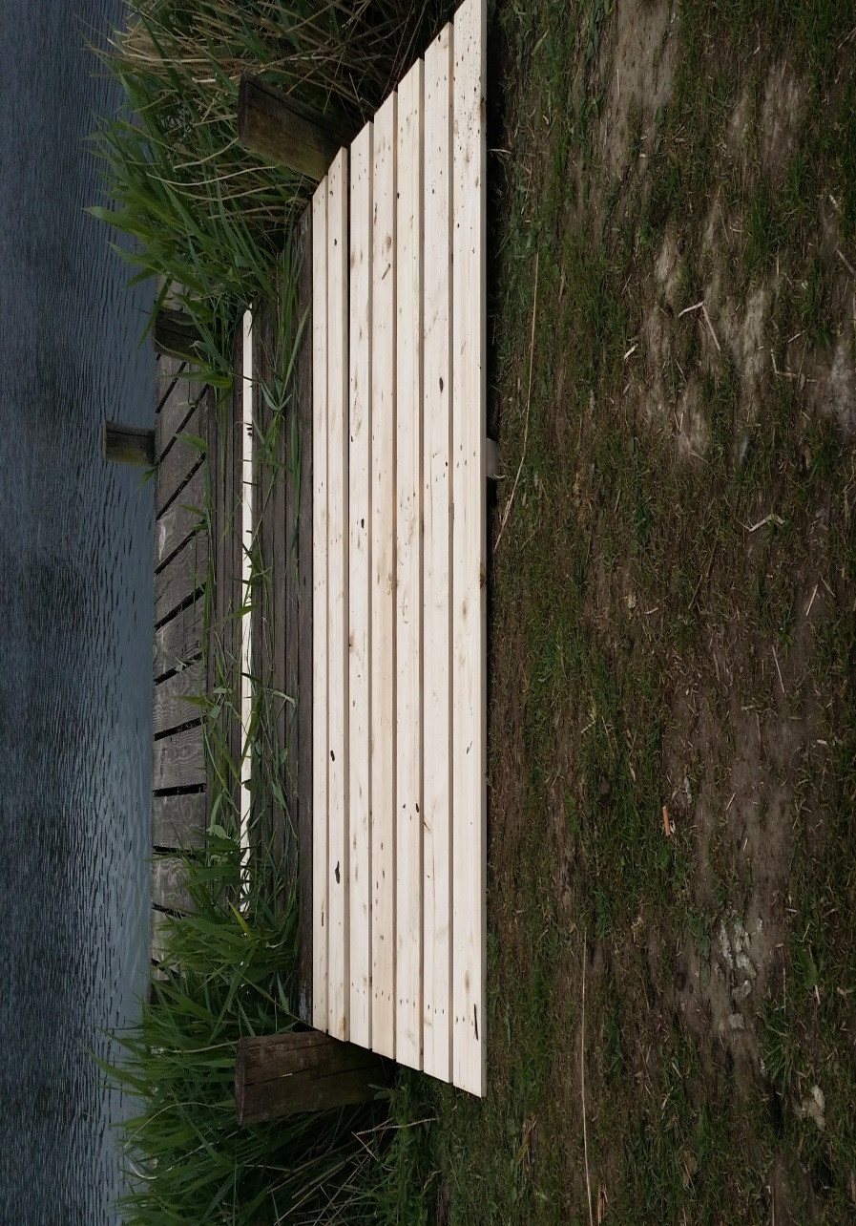
Namens het gehele bestuur van HSV Het Voornse Kanaal L.M. Munter W.n.d. secr.

